**Міністерство Освіти І НАУКИ України**

**Національний університет "Львівська політехніка"**

Інститут **КНІТ**

Кафедра **ІТ**



### ЗВІТ

Лабораторна робота № 5.

**На тему: «**Основи написання Bash-скриптів**»**

**з дисципліни «Системне програмування»**

**Лектор:**

Думич С.С.

**Виконав:**

ст. гр. ІТ-22

Гук Павло

**Прийняв**

Думич С.С.

« ____ » ________ 2020 р.

∑= ____ .

Львів – 2020

**Мета роботи:** Основи написання Bash-скриптів.

**Хід роботи.**

1. Написати скрипт для розв’язання квадратного рівняння. Вхідними параметрами скрипта повинні бути коефіцієнти рівняння *a, b* та *c*.

**Файл quadratic_equation.sh:**

#!/bin/bash

float_eval() {

echo $(echo "scale=2; $1" | bc -l | sed -r 's/^(-?)\./\10./')

}

float_cond() {

echo $(echo "$1" | bc) != 0

}

while getopts "a:b:c:" parameter; do

case $parameter in

a) a=${OPTARG} ;;

b) b=${OPTARG} ;;

c) c=${OPTARG} ;;

esac

done

discriminant=$(float_eval "$b * $b - 4 * $a * $c")

if [ $(float_cond "$discriminant == 0") ]; then

echo x = $(float_eval "$b * -1 / (2 * $a)")

exit 0

fi

if [ $(float_cond "$discriminant > 0") ]; then

echo x1 = $(float_eval "(-1 * $b + sqrt($discriminant)) / (2 * $a)")

echo x2 = $(float_eval "(-1 * $b - sqrt($discriminant)) / (2 * $a)")

else

echo "discriminant is less than 0"

fi

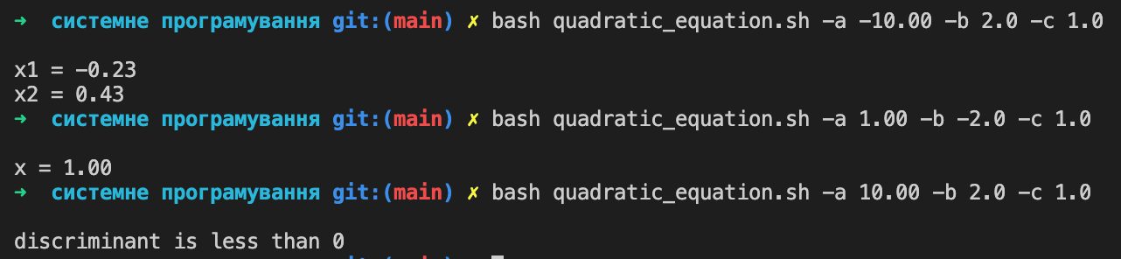

1. Написати скрипт для табуляції функції z = x2 + y2, використовуючи цикл *until*.

**Файл tabulation.sh:**

#!/bin/bash

float_eval() {

echo $(echo "scale=2; $1" | bc -l | sed -r 's/^(-?)\./\10./')

}

float_cond() {

echo $(echo "$1" | bc) != 0

}

while getopts "a:b:c:d:s:" parameter; do

case $parameter in

a) xMin=${OPTARG} ;;

b) xMax=${OPTARG} ;;

c) yMin=${OPTARG} ;;

d) yMax=${OPTARG} ;;

s) step=${OPTARG} ;;

esac

done

x=$xMin

until [ $(float_cond "$x > $xMax") ]; do

y=$yMin

until [ $(float_cond "$y > $yMax") ]; do

echo x=$x y=$y z = $(float_eval "$x * $x + $y * $y")

y=$(float_eval "$y + 0.1")

done

x=$(float_eval "$x + 0.1")

done

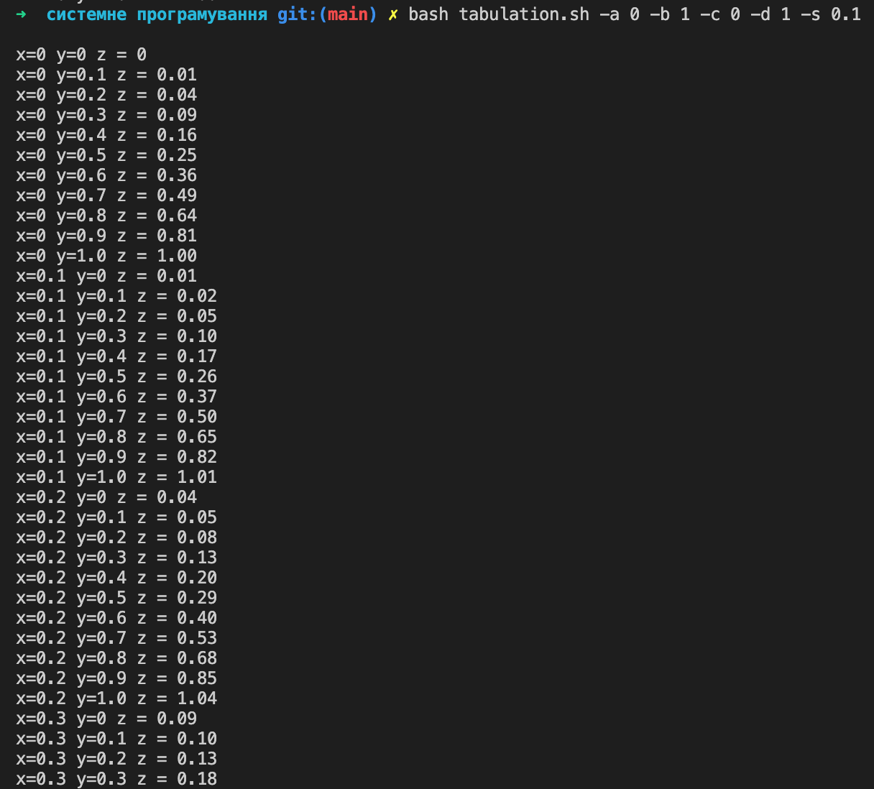

1. Написати скрипт для видалення пустих файлів. Вхідним параметром скрипта повинен бути шлях до папки, в якій необхідно видалити всі пусті файли. Якщо вхідний параметр не заданий, то по замовчуванню файли видаляються в папці, в якій скрипт запущено.

**Файл delete_files.sh:**

#!/bin/bash

while getopts "p:" parameter; do

case $parameter in

p) folder_path=${OPTARG} ;;

esac

done

if [ ! $folder_path ]; then

folder_path=$PWD

fi

eval cd $folder_path

for x in *; do

if [ ! -s $x ]; then

rm $x

fi

done

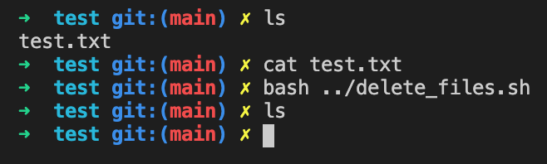

**Висновок**: На лабораторній роботі я навчився основам написання Bash-скриптів